Bon de commande
Calendrier de l’Avent
NOM PRENOM du Licencié :…………………………………………………………….
Catégorie…………………………………………… Signature
A retourner avant le 20 Novembre (attention : quantité limitée)
Chers Parents,
Nous organisons une grande vente de calendrier de l’Avent pour financer nos projets, à savoir :
Achat de 2 tablettes de match, 7 packs soigneurs et 7 pochettes tactiques de coach
Le prix de vente est de 8 € l’unité
Quantité souhaitée : ……..
Je joins mon règlement (il sera encaissé à la livraison) de ………€ à l’ordre de l’ASR et le remets aux Coachs
Grace à vous, nos projets prennent vie
Merci de votre participation
Christophe NAVARETTE Président
www.asrfoot.fr
mail : 504408@laurafoot.org
- dimension calendrier : 24.7 x 34.8 cm
- 24 fenêtres contenant un délicieux chocolat au lait
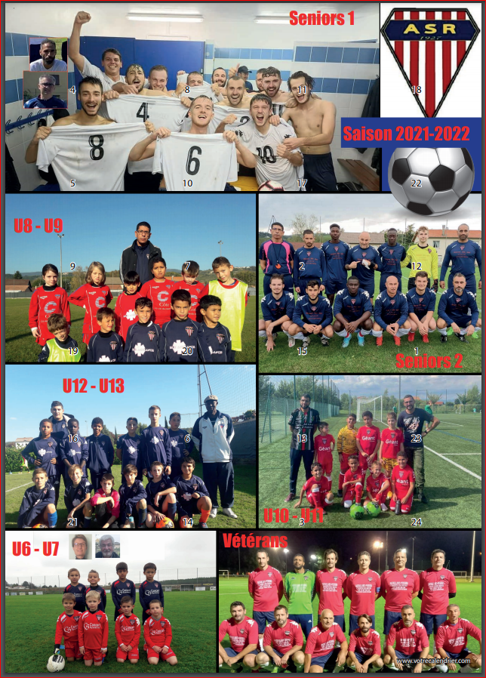
Nous vous prions de bien vouloir nous excuser si quelques licenciés peuvent être absents du calendrier

